ΤΙΤΛΟΣ ΔΙΑΤΡΙΒΗΣ

Η

Υποβάλλεται στην

ορισθείσα από την Γενική Συνέλευση Ειδικής Σύνθεσης
του Τμήματος Πληροφορικής
Εξεταστική Επιτροπή

από

Ονομα Επώνυμο

ως μέρος των Υποχρεώσεων

για τη λήψη

του

Μήνας Αποφοίτησης Έτος Αποφοίτησης
ΑΦΙΕΡΩΣΗ
Η σελίδα αυτή είναι προαιρετική και περιέχει αφιέρωση σε κάποιο σημαντικό πρόσωπο.

Μέγιστο: 1 σελίδα μαζί με την επικεφαλίδα.

Προτεινόμενο μέγεθος: 1-2 γραμμές.

ΕΥΧΑΡΙΣΤΙΕΣ
Η σελίδα αυτή είναι προαιρετική και περιέχει ευχαριστίες σε άτομα που βοήθησαν με οποιονδήποτε τρόπο τον συγγραφέα της διατριβής.

Μέγιστο: 1 σελίδα μαζί με την επικεφαλίδα.
Προτεινόμενο μέγεθος: 10-15 γραμμές

ΠΡΟΛΟΓΟΣ
Η σελίδα αυτή είναι προαιρετική και περιέχει περιεχόμενο που δεν είναι μέρος του επιστημονικού αντικειμένου της Διατριβής.

Μέγιστo μέγεθος: 2 σελίδες μαζί με τον τίτλο.

ΠΕΡΙΕΧΟΜΕΝΑ
Σελ.
ΑΦΙΕΡΩΣΗ ii
ΕΥΧΑΡΙΣΤΙΕΣ iii
ΠΡΟΛΟΓΟΣ iv
ΠΕΡΙΕΧΟΜΕΝΑ v
ΕΥΡΕΤΗΡΙΟ ΠΙΝΑΚΩΝ vi
ΕΥΡΕΤΗΡΙΟ ΣΧΗΜΑΤΩΝ vii
ΕΠΕΞΗΓΗΣΕΙΣ ΣΥΜΒΟΛΙΣΜΩΝ viii
ΠΕΡΙΛΗΨΗ ix
EXTENDED ABSTRACT IN ENGLISH xi
ΚΕΦΑΛΑΙΟ 1. ΕΙΣΑΓΩΓΗ 1
1.1. Στόχοι 1
1.2. Δομή της Διατριβής 1
ΚΕΦΑΛΑΙΟ 2. ΟΔΗΓΙΕΣ ΓΙΑ ΤΗΝ ΜΟΡΦΗ ΤΗΣ ΔΙΑΤΡΙΒΗΣ 3
2.1. Διαδικασία Υποβολής Τελικού Αντίτυπου Διατριβής 3
2.2. Σελίδα Τίτλου 4
2.3. Κείμενο 4
2.3.1. Τίτλοι 5
2.3.2. Word 6
2.4. Σχήματα, Πίνακες και Εξισώσεις 8
2.4.1. Σχήματα 8
2.4.2. Πίνακες 9
2.4.3. Μεγάλα Σχήμα και Πίνακες 9
2.4.4. Εξισώσεις 12
2.4.5. Αναφορές 12
2.5. Σημειώσεις 12
2.6. Παραρτήματα 12
2.6.1. Απλό Παράρτημα 12
2.6.2. Πολλαπλά Παραρτήματα 12
2.7. Άλλοι Περιορισμοί: Κενές Σελίδες 13
ΑΝΑΦΟΡΕΣ 14
ΠΑΡΑΡΤΗΜΑ 15
ΣΥΝΤΟΜΟ ΒΙΟΓΡΑΦΙΚΟ 17

ΕΥΡΕΤΗΡΙΟ ΠΙΝΑΚΩΝ
Πίνακας Σελ.
Πίνακας 2.1 Παράδειγμα Πίνακα 9
Πίνακας Π.1 Πρώτος Πίνακας Παραρτήματος 16
Πίνακας Π.2 Δεύτερος Πίνακας Παραρτήματος 16

ΕΥΡΕΤΗΡΙΟ ΣΧΗΜΑΤΩΝ
Σχήμα Σελ.
Σχήμα 1.1 Πρώτο Σχήμα του Πρώτου Κεφαλαίου. 2
Σχήμα 2.1 Συνδέοντας ένα κείμενο με το template 5
Σχήμα 2.2 Μορφή Επικεφαλίδων Κεφαλαίων 6
Σχήμα 2.3 Μορφές και Στύλ 7
Σχήμα 2.4 Διόρθωση και Αποθήκευση των Στυλ 8
Σχήμα 2.5 Μεγάλος Οριζόντιος Πίνακας 11
Σχήμα Π.1 Πρώτο Σχήμα του Παραρτήματος 15
Σχήμα Π.2 Δεύτερο Σχήμα του Παραρτήματος 15

ΕΠΕΞΗΓΗΣΕΙΣ ΣΥΜΒΟΛΙΣΜΩΝ
Η σελίδα αυτή είναι προαιρετική. Περιέχει ορισμούς εννοιών και όρων, επεξηγήσεις συντομεύσεων και συμβολισμών. Αν είναι μεγαλύτερη από δύο σελίδες τότε πρέπει να πάει στο τέλος της διατριβής αμέσως μετά τα παραρτήματα.

ΠΕΡΙΛΗΨΗ
Όνομα Επώνυμο του Πατρώνυμο και της Όνομα Μητέρας. Είδος τίτλου σε συντομογραφία (MSc ή PhD), Τμήμα Πληροφορικής, Πανεπιστήμιο Ιωαννίνων, Μήνας Αποφοίτησης, Έτος Αποφοίτησης. Τίτλος Διατριβής. Επιβλέποντας: Όνομα Επώνυμο.

Μέγιστο μέγεθος: 2 σελίδες
Προτεινόμενο μέγεθος: ½ σελίδα
EXTENDED ABSTRACT IN ENGLISH

Surname, Name, Initials. Title Abbreviation (MSc ή PhD), Computer Science Department, University of Ioannina, Greece. Graduation Month, Graduation Year. Tilte of Dissertation in English. Thesis Supervisor: Full Name.

Maximum: 4 pages
Recommended: 2 pages

ΕΙΣΑΓΩΓΗ
Εδώ αρχίζει η κανονική αρίθμηση των σελίδων. Παραπάνω η αρίθμηση είναι i, ii, iii, … όπως φαίνεται.

Συνήθως αυτό το κεφάλαιο (ΕΙΣΑΓΩΓΗ) πρέπει να υπάρχει. Στο περιεχόμενό του πρέπει να συμπεριλαμβάνονται και τα ακόλουθα:

Στόχοι
Στόχοι. Για παράδειγμα:
Ο συνολικός στόχος της διατριβής είναι … Οι επί μέρους στόχοι ….. :

- Να αναλυθεί η συμπεριφορά ….
- Η ανάπτυξη ….
- Να κατηγοριοποιηθούν ….
- Να επιβεβαιωθούν ….

Δομή της Διατριβής
Η διατριβή περιέχει ν κεφάλαια: Το Κεφάλαιο 1 ….

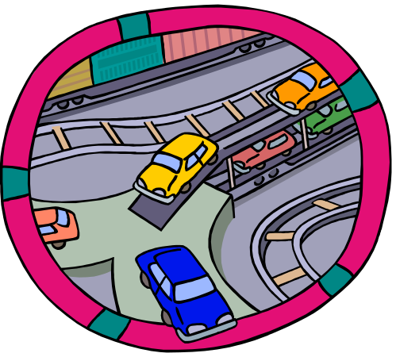
Σχήμα 1.1 Πρώτο Σχήμα του Πρώτου Κεφαλαίου.

ΟΔΗΓΙΕΣ ΓΙΑ ΤΗΝ ΜΟΡΦΗ ΤΗΣ ΔΙΑΤΡΙΒΗΣ

Διαδικασία Υποβολής Τελικού Αντίτυπου Διατριβής
Η μορφή αυτή καθιερώθηκε το 2005. Ο φοιτητής αφού φέρει την διατριβή στην μορφή που περιγράφεται θα πρέπει αφού περάσει την εξέταση και κάνει όλες τις απαιτούμενες από τους εξεταστές μετατροπές να:

- Να πάρει την έγκριση του επιβλέποντα για την τελική μορφή της διατριβής (υπογραφή στην φόρμα Δ3).
- Να υποβάλει την διατριβή στην ΣΕΜΣ για την τελική έγκριση της μορφής (όπως περιγράφεται εδώ) και να προσκομίσει την φόρμα Δ3 την οποία θα υπογράψει ένα μέλος της επιτροπής.
- Να παραδώσει την διατριβή σε μορφή PDF, PS ή WORD στο γραφείο Γ17 μαζί με την φόρμα Δ3.
- Να παραλάβει από το γραφείο Γ17 ένα εξώφυλλο σε τουλάχιστον 5 αντίτυπα το οποίο θα βάλει μπροστά από την σελίδα τίτλου της διατριβής και θα την δέσει με πλαστική ή υφασμάτινη ράχη με κόκκινο για MSc και μπλε ανοικτό για PhD. H τελευταία σελίδα θα πρέπει να είναι χοντρό λευκό γυαλιστερό χαρτί.
- Να παραδώσει τα 3 αντίτυπα για Μεταπτυχιακή Εργασία Εξειδίκευσης ή 5 αντίτυπα για Διδακτορική Διατριβή στο γραφείο Γ17 και να πάρει την υπογεγραμμένη φόρμα Δ3 την οποία θα παραδώσει και στην Γραμματεία μαζί με τα υπόλοιπα έγγραφα για την αποφοίτηση.

Σελίδα Τίτλου
Η σελίδα τίτλου πρέπει να συμπληρώσετε όλα τα σκιασμένα τμήματα, η σκίαση δεν εμφανίζεται στην εκτύπωση. Για το Μεταπτυχιακό Δίπλωμα Ειδίκευσης στην Πληροφορικής διαλέξτε απαραίτητα μία από τις πέντε εξειδικεύσεις. Για το Διδακτορικό Δίπλωμα μην επιλέγετε εξιδείκευση.

Όσοι χρησιμοποιείται word για να λειτουργήσουν σωστά τα drop-down-menus διαλέξτε Select View-Toolbars-Forms για να εμφανιστεί το Toolbars-Form και μετά διαλέξτε “Protect Form”. Στα Textboxes πληκτρολογήστε απλά το σωστό κείμενο.

Κείμενο

Σε όλη την Διατριβή εκτός από τα Σχήματα και τους Πίνακες (συμπεριλαμβανομένων των λεζάντων όμως) πρέπει να χρησιμοποιείται γραμματοσειρά Times New Roman 12. Οι όροι μπορούν να είναι σε πλάγια γράμματα συνήθως την πρώτη φορά που χρησιμοποιούνται. Τα έντονα γράμματα πρέπει να μην χρησιμοποιούνται εκτός από την περίπτωση που είναι απαραίτητα για την κατανόηση του κειμένου. Η απόσταση μεταξύ γραμμών σε μία παράγραφο είναι 1,5. Ανάμεσα σε δύο παραγράφους αφήνεται τουλάχιστον μία κενή γραμμή.

Το κείμενο πρέπει να είναι εντός των περιθωρίων:

Top – 2,5cm
Bottom – 3,0cm
Left – 2,5cm
Right – 2,5cm

και ενδείκνυται να είναι στοιχισμένο και από δεξιά και από αριστερά (αν αυτό δεν είναι εφικτό για κάποιο τμήμα κειμένου τότε πρέπει να είναι στοιχισμένο στα αριστερά μόνο).

Η Διατριβή πρέπει να είναι τυπωμένη με μονή όψη.

Όσοι χρησιμοποιείται word πρέπει να χρησιμοποιήσετε το αντίστοιχο template thesis.dot. Η χρήση του φαίνεται στο Σχήμα 2.1
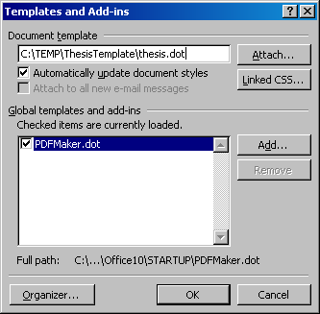
Σχήμα 2.2 Συνδέοντας ένα κείμενο με το template

Τίτλοι
Ο τίτλος κεφαλαίου είναι κεντραρισμένος και με κεφαλαία γράμματα. Στο word χρησιμοποιείται το “Chapter 1. Heading 1” όπως φαίνεται στο Σχήμα 2.2. Στον πίνακα περιεχομένων οι τίτλοι κεφαλαίων εμφανίζονται με κεφαλαία. Οι τίτλοι τμημάτων του κεφαλαίου είναι κεντραρισμένοι και υπογραμμισμένοι με κεφαλαία γράμματα μόνο στα πρώτα γράμματα των Ουσιαστικών, Ρημάτων και Επιθέτων. Οι τίτλοι των υπο-τμημάτων είναι όπως οι τίτλοι των τμημάτων αλλά χωρίς την υπογράμμιση. Δεν συνιστάται να χρησιμοποιήσετε τίτλους άλλων επιπέδων (π.χ 2.3.1.2). Αν χρησιμοποιήσετε τέτοιους τίτλους θα πρέπει να είναι μη υπογραμμισμένοι και μη κεντραρισμένοι. Δεν επιτρέπεται η χρήση έντονων ή πλάγιων γραμματοσειρών στους τίτλους.

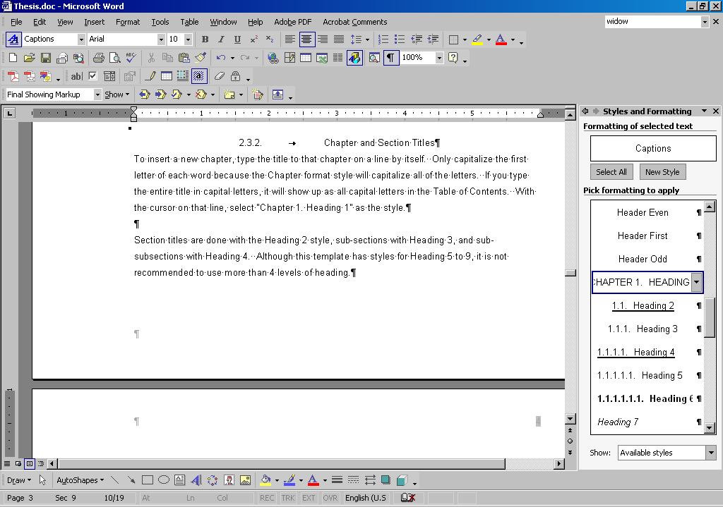
Σχήμα 2.3 Μορφή Επικεφαλίδων Κεφαλαίων

Word
Ειδικά για το word όλο το κείμενο πρέπει να είναι σε Normal style. Αν χρειαστεί να αλλάξετε κάτι κάνετε right-click το “Normal” style στο Styles and Formatting menu κάτω από το Format όπως φαίνεται στο Σχήμα 2.4 and select modify. The font and line spacing properties can be changed in this window shown in Σχήμα 2.5. Για να προστεθούν οι αλλαγές σας στο template σημειώστε το “Add to Template” κουτάκι so ώστε οι αλλαγές σας να αποθηκευτούν στο Thesis.dot.

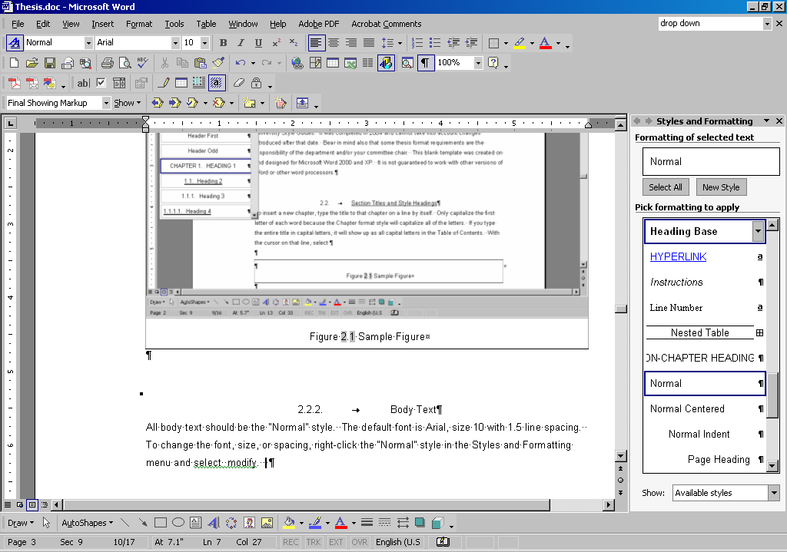
Σχήμα 2.4 Μορφές και Στύλ
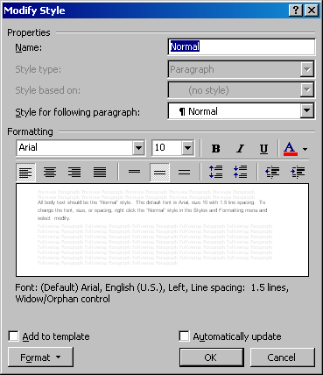
Σχήμα 2.5 Διόρθωση και Αποθήκευση των Στυλ

Σχήματα, Πίνακες και Εξισώσεις

Σχήματα
Τα σχήματα είναι πάντα κεντραρισμένα και εντός των περιθωρίων του κειμένου.
Τα σχήματα και οι εικόνες είναι μέσα στα περιθώρια και η λεζάντα είναι κεντραρισμένη και έχει τίτλο:
Σχήμα #κεφαλαίου.#σχήματος
και μετά ακολουθεί
Περιεχόμενό της με Κεφαλαία στο Πρώτο γράμμα σε Ουσιαστικά, Ρήματα και Επίθετα. Η αναφορά σε ένα σχήμα γίνεται με τον εξής τρόπο: Στο Σχήμα 1.1 βλέπουμε ένα παράδειγμα ….

Πίνακες

Τα ίδια ισχύουν και για τους πίνακες με την διαφορά ότι η λεζάντα είναι πάνω από τον πίνακα. Βλέπε π.χ τον Πίνακα 2.1.

Πίνακας 2.1 Παράδειγμα Πίνακα

Μεγάλα Σχήμα και Πίνακες
Η διαδικασία είναι παρόμοια με αυτή των που περιγράφτηκε παραπάνω μόνο που εδώ τo Σχήμα καταλαμβάνει όλη την σελίδα και έχει προσανατολισμό τύπου landscape όπως για παράδειγμα το .

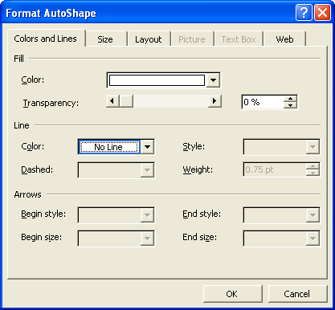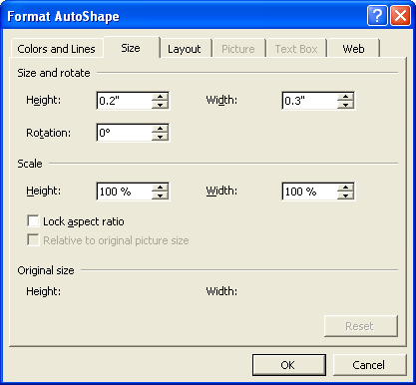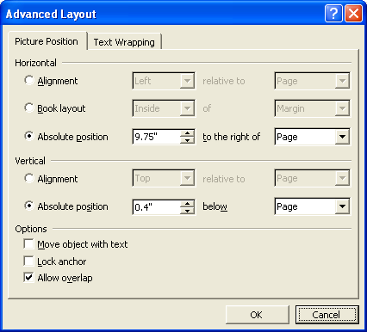
a) Line Color b) Rectangle Size c) Rectangle Layout
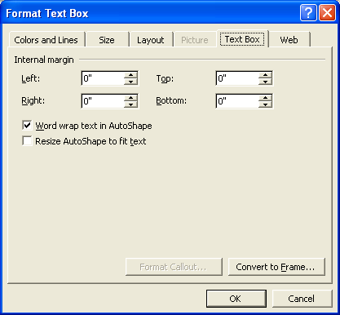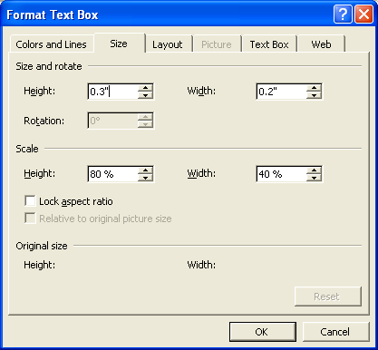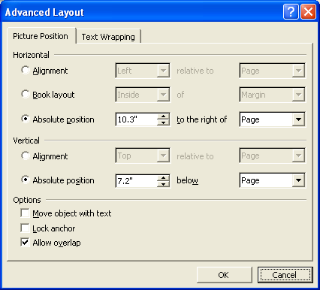
d) Margins e) Textbox Size f) Textbox Layout
Σχήμα 2.6 Μεγάλος Οριζόντιος Πίνακας
11

Εξισώσεις
Η μορφή των εξισώσεων φαίνεται παρακάτω. Η αναφορά στις εξισώσεις γίνεται ως εξής: Η Εξίσωση (2.1) αποδεικνύεται εφαρμόζοντας το Θεώρημα ….

Εξίσωση | Εξ. 2.1

Αναφορές
Οι αναφορές σε εξισώσεις πίνακες κτλ γίνεται με τον τρόπο που περιγράφτηκε παραπάνω.

Σημειώσεις
Οι σημειώσεις μπαίνουν στο κάτω μέρος της αντίστοιχης σελίδας και χρησιμοποιούνται μόνο όταν είναι απολύτως απαραίτητο. Η αρίθμηση των σημειώσεων γίνεται με αριθμούς ανά κεφάλαιο.

Παραρτήματα

Απλό Παράρτημα
Είναι όπως φαίνεται στο τέλος αυτού του υποδείγματος.

Πολλαπλά Παραρτήματα
Για πολλαπλά παραρτήματα χρησιμοποιούμε το ΠΑΡΑΡΤΗΜΑ Α, ΠΑΡΑΡΤΗΜΑ Β, ΠΑΡΑΡΤΗΜΑ Γ κτλ. Τα σχήματα, οι πίνακες κτλ έχουν τον συμβολισμό. Σχήμα Α.1, Β.3, Γ. 5 κ.ο.κ.

Άλλοι Περιορισμοί: Κενές Σελίδες
Πριν από το Παράρτημα (Παραρτήματα) πρέπει να υπάρχει μια σελίδα κενή που θα έχει μόνο τον τίτλο ΠΑΡΑΡΤΗΜΑ ή ΠΑΡΑΡΤΗΜΑΤΑ στο κέντρο της και δεν θα μετρά στην αρίθμηση των σελίδων. Το ίδιο ισχύει και για τις ΑΝΑΦΟΡΕΣ, ΒΙΟΓΡΑΦΙΚΟ και ΔΗΜΟΣΙΕΥΣΕΙΣ ΣΥΓΓΡΑΦΕΑ (βλ. στο τέλος του υποδείγματος αυτού).
ΑΝΑΦΟΡΕΣ
[1] J. Smith, R. Something and G. Owen. “This is the title of the paper”, ACM Transactions on Graphics, Vol. 3(2), pp 101-112, October 2001.

Οι αναφορές χωρίζονται με μία γραμμή κενή, και έχουν ως χαρακτηριστικό έναν αριθμό [1], [2], [3] που δηλώνει την αλφαβητική κατάταξη με βάση τους συγγραφείς. Η μορφή είναι αυτή που φαίνεται παραπάνω (Συγγραφέις. Τίτλος. Μέρος που εμφανίστηκε. Σελίδες. Μήνας και Έτος.)

Πριν την σελίδα αυτή μπαίνει μια σελίδα που έχει μόνο την φράση ΑΝΑΦΟΡΕΣ, χωρίς αριθμό σελίδας (βλέπε παρακάτω).

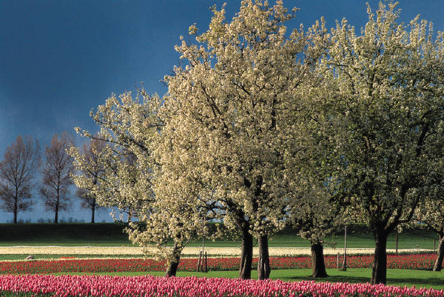
Σχήμα Π.1 Πρώτο Σχήμα του Παραρτήματος
Πριν την σελίδα αυτή μπαίνει μια σελίδα που έχει μόνο την φράση ΠΑΡΑΡΤΗΜΑ, χωρίς αριθμό σελίδας (βλέπε παρακάτω).

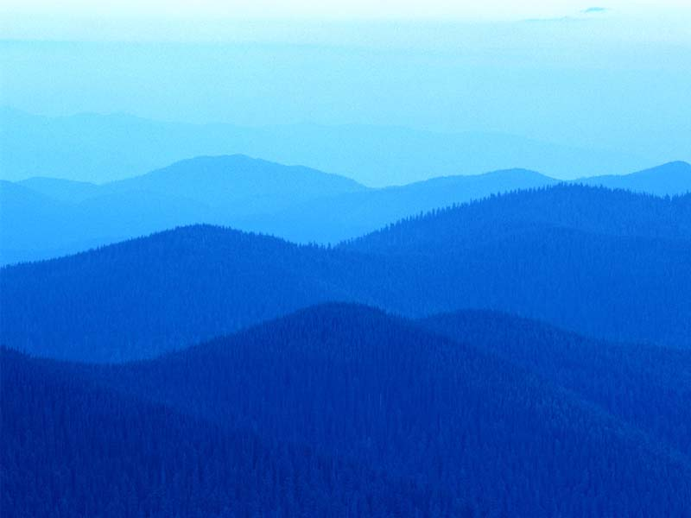
Σχήμα Π.2 Δεύτερο Σχήμα του Παραρτήματος

Πίνακας Π.1 Πρώτος Πίνακας Παραρτήματος
Πίνακας Π.2 Δεύτερος Πίνακας Παραρτήματος

ΣΥΝΤΟΜΟ ΒΙΟΓΡΑΦΙΚΟ
Ένα σύντομο βιογραφικό είναι απαραίτητο.

Μέγιστο μέγεθος: μισή σελίδα

Πριν την σελίδα αυτή μπαίνει μια σελίδα που έχει μόνο την φράση ΣΥΝΤΟΜΟ ΒΙΟΓΡΑΦΙΚΟ, χωρίς αριθμό σελίδας (βλέπε παρακάτω).

ΑΝΑΦΟΡΕΣ
ΠΑΡΑΡΤΗΜΑ
ΒΙΟΓΡΑΦΙΚΟ
ΔΗΜΟΣΙΕΥΣειΣ ΣΥΓΓΡΑΦΕΑ

(μετά από την προαιρετική αυτή σελίδα ακολουθεί λίστα με τις δημοσιεύσεις του συγγραφέα).

